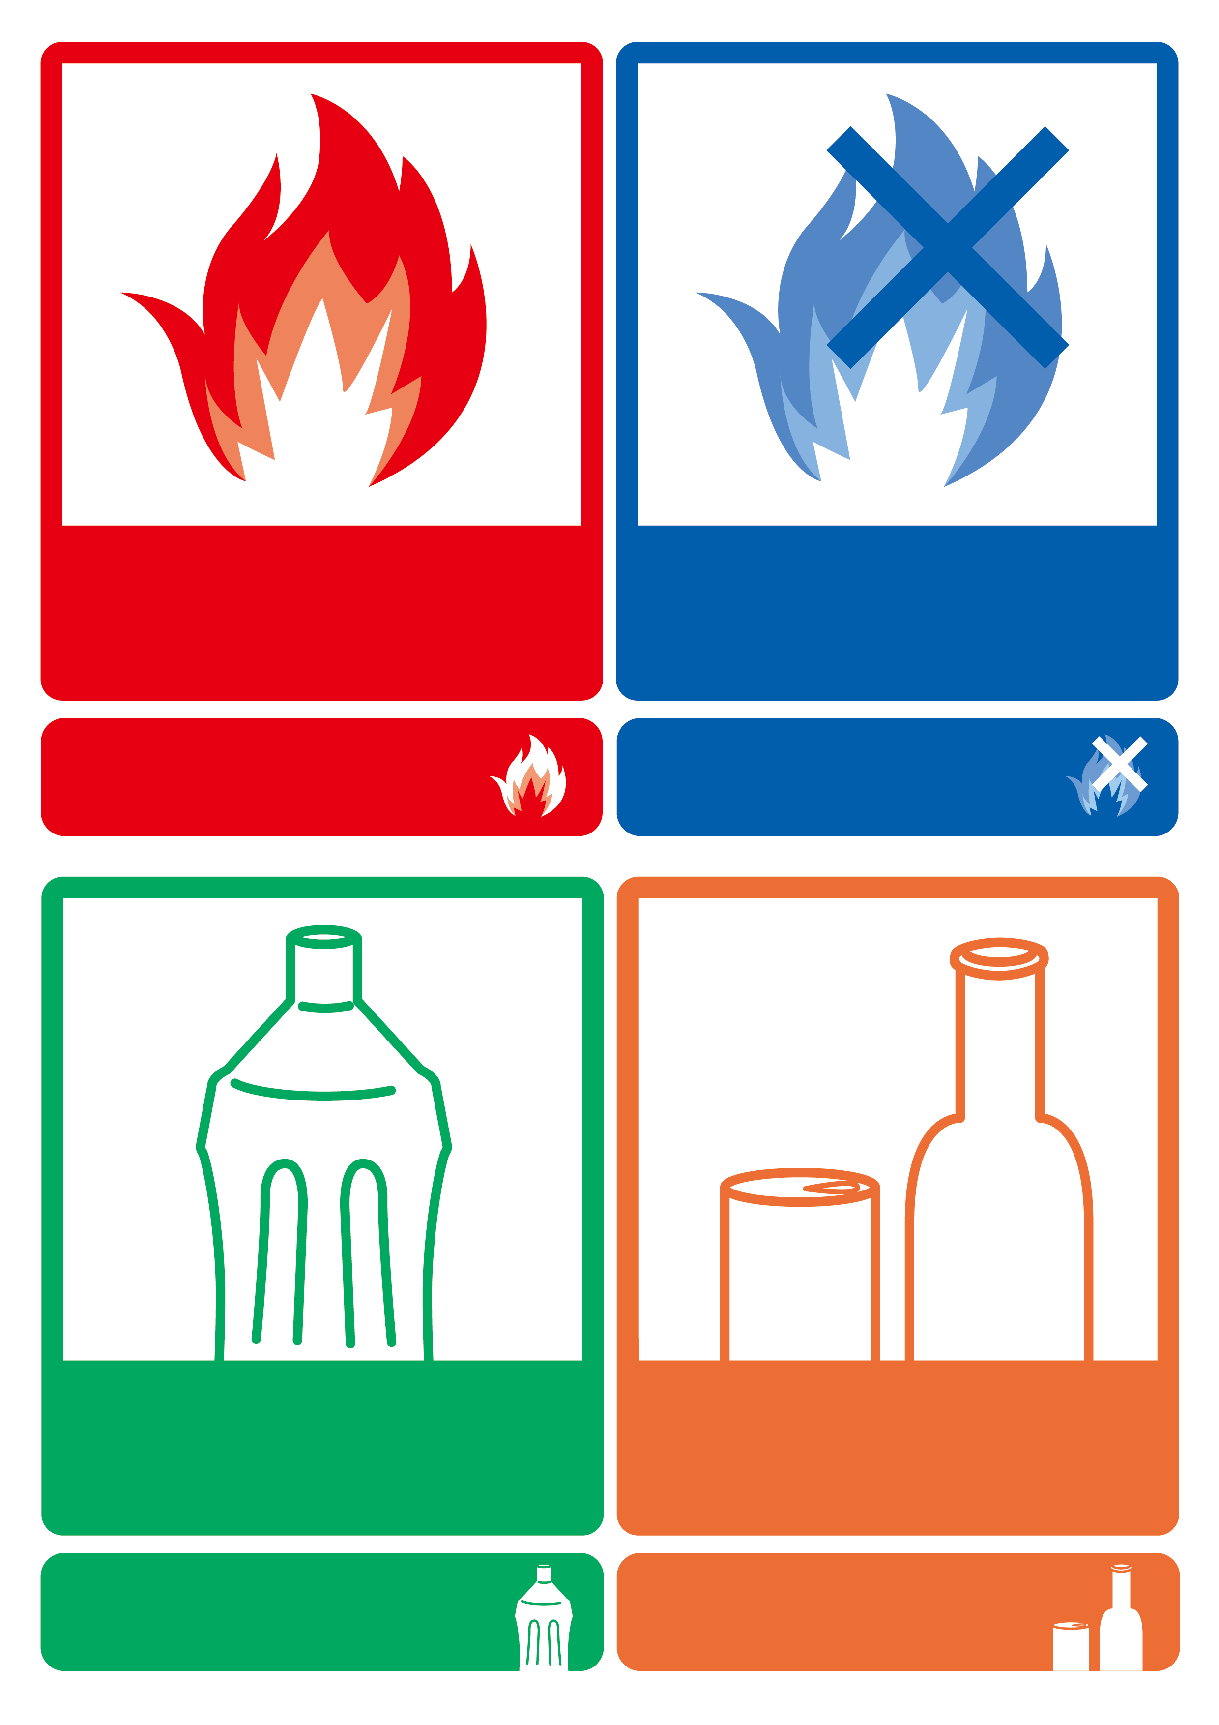

カン・ビン

カン・ビン

ペットボトル

ペットボトル

もえないゴミ

もえるゴミ

もえないゴミ

もえるゴミ